ЛАБОРАТОРНА РОБОТА № 8

ООП: наслідування класів, віртуальні методи.

Мета: засвоїти принципи реалізації класів за допомогою наслідування.

1. Створити рішення з назвою «oop-lab8».
Рішення має складатися з двох частин – бібліотеки класів і консольного проекту. У бібліотеці класів реалізувати вказані у варіанті класи з використанням наслідування, а у консольному проекті – реалізувати створення об’єктів та виклик методів.
2. Реалізувати такі класи, використавши наслідування:
- «Людина» (ім’я, прізвище, дата народження);
- «Абітурієнт» (кількість балів сертифікатів ЗНО, кількість балів за документ про освіту, назва загальноосвітнього навчального закладу);
- «Студент» (курс, група, факультет, вищий навчальний заклад);
- «Викладач» (посада, кафедра, вищий навчальний заклад);
- «Користувач бібліотеки» (номер читацького квитка, дата видачі, розмір щомісячного читацького внеску);
Для кожного класу передбачити:
- конструктор по замовчуванню;
- два конструктори з параметрами;
- конструктор копіювання;
- методи для встановлення та читання значень;
- передбачити віртуальний метод ShowInfo(), який виводить усю доступну інфор-мацію (включаючи поля батьківських класів).

Написати код, у якому створюються об’єкти усіх створених класів та реалізувати ви-клик реалізованих методів.

Лістинг програми :

using System;

namespace ClassLibrary1
{
public class Human
{
protected string Name;
protected string SoName;
protected string Datebirth;
public Human(string name, string soName, string datebirth)
{
Name = name;
SoName = soName;
Datebirth = datebirth;
}
public Human(string name, string soName)
{
Name = name;
SoName = soName;
}
public Human(Human obj)
{
Name = obj.Name;
SoName = obj.SoName;
Datebirth = obj.Datebirth;
}
public string GetName()
{
return Name;
}
public string GetSoName()
{
return SoName;
}
public string GetDatebirth()
{
return Datebirth;
}
public void SetName(string name)
{
Name = name;
}
public void SetSoName(string soName)
{
SoName = soName;
}
public void SetDatebirth(string datebirth)
{
Datebirth = datebirth;
}
public virtual string ShowInfo()
{
return $"Человек:{Name} {SoName},{Datebirth} року";
}
}
}
using System;
using System.Collections.Generic;
using System.Text;

namespace ClassLibrary1
{
public class Entrant : Human
{
protected int ZNO;
protected int Atestat;
protected string Vuz;
public Entrant(string name, string soName, string datebirth, int zNO, int atestat, string vuz) : base(name, soName, datebirth)
{
ZNO = zNO;
Atestat = atestat;
Vuz = vuz;
}
public Entrant(Entrant obj) : base(obj)
{
Name = obj.Name;
SoName = obj.SoName;
Datebirth = obj.Datebirth;
ZNO = obj.ZNO;
Atestat = obj.Atestat;
Vuz = obj.Vuz;
}
public int GetZNO()
{
return ZNO;
}
public int GetAtestat()
{
return Atestat;
}
public string GetVuz()
{
return Vuz;
}
public void SetZNO(int zNO)
{
ZNO = zNO;
}
public void SetAtestat(int atestat)
{
Atestat = atestat;
}
public void SetVuz(string vuz)
{
Vuz = vuz;
}
public override string ShowInfo()
{
return $"Абитуриент:{Name} {SoName},{Datebirth} року,ЗНО балл: {ZNO}, Бал аттестата: {Atestat},Навчальний заклад: {Vuz}";
}
}
}

using System;
using System.Collections.Generic;
using System.Text;

namespace ClassLibrary1
{
public class Student : Human
{
protected int Course;
protected string Group;
protected string Facylti;
protected string Vushka;
public Student(string name, string soName, string datebirth, int course, string group, string facylti, string vushka) : base(name, soName, datebirth)
{
Course = course;
Group = group;
Facylti = facylti;
Vushka = vushka;
}
public Student(Student obj) : base(obj)
{
Name = obj.Name;
SoName = obj.SoName;
Datebirth = obj.Datebirth;
Course = obj.Course;
Group = obj.Group;
Facylti = obj.Facylti;
Vushka = obj.Vushka;
}
public int GetCourse()
{
return Course;
}
public string GetGroup()
{
return Group;
}
public string GetFacylti()
{
return Facylti;
}
public string GetVushka()
{
return Vushka;
}
public void SetCourse(int course)
{
Course = course;
}
public void SetGroup(string group)
{
Group = group;
}
public void SetFacylti(string facylti)
{
Facylti = facylti;
}
public void SetVushka(string vushka)
{
Vushka = vushka;
}
public override string ShowInfo()
{
return $"Учень:{Name} {SoName},{Datebirth} року,Курс: {Course},Група: {Group},Факультет: {Facylti},Навчальний заклад: {Vushka}";
}
}
}
using System;
using System.Collections.Generic;
using System.Text;

namespace ClassLibrary1
{
public class Teacher : Human
{
protected string Posada;
protected string Kafedra;
protected string Vushka;
public Teacher(string name, string soName, string datebirth, string posada, string kafedra, string vushka):base(name, soName, datebirth)
{
Posada = posada;
Kafedra = kafedra;
Vushka = vushka;
}
public Teacher(Teacher obj):base(obj)
{
Name = obj.Name;
SoName = obj.SoName;
Datebirth = obj.Datebirth;
Posada = obj.Posada;
Kafedra = obj.Kafedra;
Vushka = obj.Vushka;
}
public string GetPosada()
{
return Posada;
}
public string GetKafedra()
{
return Kafedra;
}
public string GetVushka()
{
return Vushka;
}
public void SetPosada(string posada)
{
Posada=posada;
}
public void SetKafedra(string kafedra)
{
Kafedra = kafedra;
}
public void SetVushka(string vushka)
{
Vushka = vushka;
}
public override string ShowInfo()
{
return $"Вчитель:{Name} {SoName},{Datebirth} року,Посада: {Posada},Кафедра: {Kafedra},Навчальний заклад: {Vushka}";
}
}
}

using System;
using System.Collections.Generic;
using System.Text;

namespace ClassLibrary1
{
public class Lib : Human
{
protected int Nomerkvutka;
protected string Datavudachi;
protected int Rozmirvnesky;
public Lib(string name, string soName, string datebirth, int nomerkvutka, string datavudachi, int rozmirvnesky) : base(name, soName, datebirth)
{
Nomerkvutka = nomerkvutka;
Datavudachi = datavudachi;
Rozmirvnesky = rozmirvnesky;
}
public Lib(Lib obj) : base(obj)
{
Name = obj.Name;
SoName = obj.SoName;
Datebirth = obj.Datebirth;
Nomerkvutka = obj.Nomerkvutka;
Datavudachi = obj.Datavudachi;
Rozmirvnesky = obj.Rozmirvnesky;
}
public int GetNomerkvutka()
{
return Nomerkvutka;
}
public string GetDatavudachi()
{
return Datavudachi;
}
public int GetRozmirvnesky()
{
return Rozmirvnesky;
}
public void SetNomerkvutka(int nomerkvutka)
{
Nomerkvutka = nomerkvutka;
}
public void SetDatavudachi(string datavudachi)
{
Datavudachi = datavudachi;
}
public void SetRozmirvnesky(int rozmirvnesky)
{
Rozmirvnesky = rozmirvnesky;
}
public override string ShowInfo()
{

return $"Человек:{Name} {SoName},{Datebirth} року,Інформація про читацький білет: {Nomerkvutka},Дата видачі: {Datavudachi},Внесок: {Rozmirvnesky}";
}
}
}

Program.cs
using System;
using System.Collections.Generic;
using System.Linq;
using System.Text;
using System.Threading.Tasks;
using static System.Console;
using ClassLibrary1;

namespace zavd1
{
class Program
{
static void Main(string[] args)
{
System.Globalization.CultureInfo customCulture = (System.Globalization.CultureInfo)
System.Threading.Thread.CurrentThread.CurrentCulture.Clone();
customCulture.NumberFormat.NumberDecimalSeparator = ".";
System.Threading.Thread.CurrentThread.CurrentCulture = customCulture;
OutputEncoding = Encoding.Unicode;
InputEncoding = Encoding.Unicode;
Title = "Лабораторна робота №8";
SetWindowSize(130, 25);
int n;
bool ok;
Console.WriteLine("Виберіть метод, який вам потрібно:\n" +
"1-Human\n" +
"2-Entrant\n" +
"3-Student\n" +
"4-Teacher\n" +
"5-Lib\n");
Human person = new Human("Павло", "Мельник", "12.01.2003");
Human entrant = new Entrant("Данило", "Федоренко", "17.03.2005", 200, 11, "ЗОШ №13");
Human student = new Student("Данило", "Савченко", "05.12.2005", 2, " ІПЗ", "ФІКТ", "ЖДТУ");
Human teacher = new Teacher("Джигурда", "Вісуррі", "07.12.2000", "Бібліотекар", "ФІКТ", "ЖДТУ");
Human libraryuser = new Lib("Олвап", "Мельник", "02.11.2001", 12, "05.12.2005", 200);
do
{
do
{
ok = int.TryParse(Console.ReadLine(), out n);
if (!ok || n >= 6 || n < 0)
Console.WriteLine("Некоректне введення! Повторіть спробу.");
} while (!ok);
switch (n)
{
case 1:

Console.WriteLine(person.ShowInfo());
Write("\n");
break;

case 2:
Console.WriteLine(entrant.ShowInfo());
Write("\n");
break;
case 3:
Console.WriteLine(student.ShowInfo());
Write("\n");
break;
case 4:
Console.WriteLine(teacher.ShowInfo());
Write("\n");
break;
case 5:
Console.WriteLine(libraryuser.ShowInfo());
break;
case 0:
Console.WriteLine("Завершення програми...");
break;
}
} while (n != 0);
}
}
}

Результат виконання:
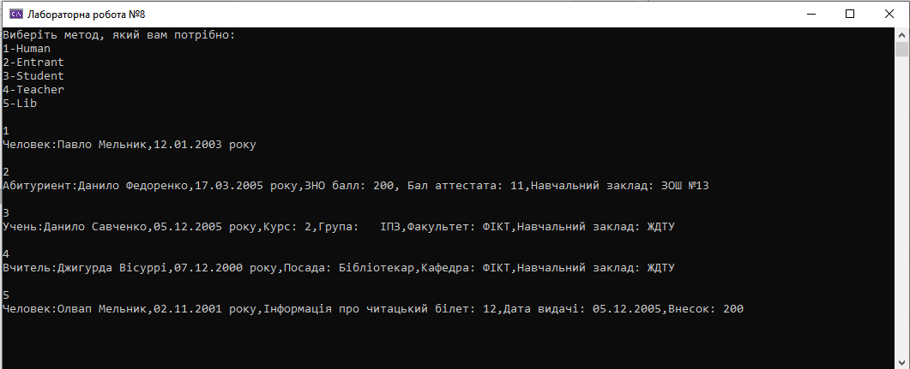
Рис.1(Реалізація усіх класів)

3. Створити віконний додаток.
Реалізувати класи, показані на рисунку, використавши наслідування. Головним базо-вим класом для усіх об'єктів є клас Shape Point – фігура на площині з її координатами та кольором. Передбачте конструктор по-замовчуванню, конструктори з параметрами, конструк-тор копіювання, методи для зміни координат, розмірів та кольору. У конструкторах по замовчуванню кожного класу реалізуйте ініціалізацію полів випадковими даними. У кожному класі реалізувати метод Draw, який приймає об’єкт типу Graphics, на якому буде здійснюватися малювання фігури.

Лістинг програми (лістинг форми)
using System;
using System.Collections.Generic;
using System.ComponentModel;
using System.Data;
using System.Drawing;
using System.Linq;
using System.Text;
using System.Threading.Tasks;
using System.Windows.Forms;
using WinFormsLibrary1;

namespace WinFormsApp1
{
public partial class Form1 : Form
{
protected Graphics g;
protected Random rnd = new Random();
public Form1()
{
InitializeComponent();
}

private void Form1_Load(object sender, EventArgs e)
{

}

private void droW_Click(object sender, EventArgs e)
{
Mal();
}

private void stertu_Click(object sender, EventArgs e)
{
pb1.Image = null;
}
private void Mal()
{
g = pb1.CreateGraphics();
Shape[] arr = new Shape[20];
for (int i = 0; i < 20; i++)
{
switch (rnd.Next(6))
{
case 1:
arr[0] = new WinFormsLibrary1.Tochka();
arr[0].Draw(g);
break;
case 2:
arr[i] = new WinFormsLibrary1.Circle();
arr[i].Draw(g);
break;
case 3:
arr[i] = new WinFormsLibrary1.Line();
arr[i].Draw(g);
break;
case 4:
arr[i] = new WinFormsLibrary1.Ellipse();
arr[i].Draw(g);
break;
case 5:
arr[i] = new WinFormsLibrary1.Pramokut();
arr[i].Draw(g);
break;
}
}
}
}
}

Клас Shape
using System;
using System.Drawing;

namespace WinFormsLibrary1
{
public abstract class Shape //colora
{
public static Random rnd = new Random();
protected static Color color;
protected static Color color2;
protected static int prozorist;
public Color Color
{ set;
get;
}
public Color Color2
{ set;
get;
}
public int Prozorist
{ set;
get;
}
public Shape(Color color, Color color2, int prozorist)
{
Shape.color2 = color2;
Shape.color = color;
Shape.prozorist = prozorist;
}
public Shape(Color color, int opacity)
{
Shape.color = color;
Shape.prozorist = opacity;
}
public Shape() // kolori rn
{
prozorist = rnd.Next(210);
color = Color.FromArgb(prozorist, rnd.Next(155), rnd.Next(155), rnd.Next(155));
prozorist = rnd.Next(210);
color2 = Color.FromArgb(prozorist, rnd.Next(155), rnd.Next(155), rnd.Next(155));
}
public Shape(Shape obj)
{
Color = obj.Color;
Color2 = obj.Color2;
Prozorist = obj.Prozorist;
}
public abstract void Draw(Graphics g);
}
}

Клас Pramokut
using System;
using System.Collections.Generic;
using System.Text;
using System.Drawing;
using System.Drawing.Drawing2D;

namespace WinFormsLibrary1
{
public class Pramokut:Tochka
{
protected int vusota;
public int Vusota { get; set; }
public Pramokut() : base()
{
vusota = rnd.Next(500);
shuruna = rnd.Next(500);
}
public Pramokut(Color color, Color color2, int prozorist, int x1, int y1,int vusota):base(color,color2,prozorist,x1,y1)
{
this.vusota = vusota;
}
public override void Draw(Graphics g)
{
Brush brush = new LinearGradientBrush(new System.Drawing.Rectangle(0, 0, 800, 800), Color.FromArgb(prozorist, color), Color.FromArgb(prozorist, color2), LinearGradientMode.ForwardDiagonal);
g.FillRectangle(brush, x1, y1, shuruna, vusota);
}
}
}

Клас Circle
using System;
using System.Collections.Generic;
using System.Text;
using System.Drawing;
using System.Drawing.Drawing2D;

namespace WinFormsLibrary1
{
public class Circle:Tochka
{
protected int rad;
public int Rad { get; set; }
public Circle() : base()
{
rad = rnd.Next(250);
}
public Circle(Color color, Color color2, int prozorist,int x1,int y1,int rad) : base(color, color2, prozorist, x1, y1)
{
this.rad = rad;
}
public override void Draw(Graphics g)
{
Brush brush = new LinearGradientBrush(new System.Drawing.Rectangle(0, 0, 800, 800),Color.FromArgb(prozorist, color), Color.FromArgb(prozorist, color2), LinearGradientMode.ForwardDiagonal);
g.FillEllipse(brush, x1, y1, rad, rad);
}

}
}

Клас Ellipse
using System;
using System.Collections.Generic;
using System.Text;
using System.Drawing;
using System.Drawing.Drawing2D;
namespace WinFormsLibrary1
{
public class Ellipse:Circle
{
protected int rad2;
public int Rad2 { get; set; }
public Ellipse() : base()
{
rad2 = rnd.Next(250);
}
public Ellipse(Color color, Color color2, int prozorist,int x1,int y1,int rad,int rad2) : base(color, color2, prozorist, x1, y1, rad)
{
this.rad2 = rad2;
}
public override void Draw(Graphics g)
{
Brush brush = new LinearGradientBrush(new System.Drawing.Rectangle(0, 0, 800, 800), Color.FromArgb(prozorist, color), Color.FromArgb(prozorist, color2), LinearGradientMode.ForwardDiagonal);
g.FillEllipse(brush, x1, y1, rad, rad2);
}
}
}

Клас Tochka
using System;
using System.Collections.Generic;
using System.Text;
using System.Drawing;
using System.Drawing.Drawing2D;

namespace WinFormsLibrary1
{
public class Tochka : Shape
{
protected int y1, x1, shuruna;
public int X1 { get; set; }
public int Y1 { get; set; }
public int Shuruna { get; set; }
public Tochka(Color color, Color color2, int prozorist, int x1, int y1) : base(color, color2, prozorist)
{
this.x1 = x1;
this.y1 = y1;
}
public Tochka():base()
{
x1 = rnd.Next(800);
y1 = rnd.Next(800);
shuruna = rnd.Next(6);
}
public override void Draw(Graphics g)
{
Brush brush=new LinearGradientBrush(new System.Drawing.Rectangle(0,0,800,800),Color.FromArgb(prozorist,color),Color.FromArgb(prozorist,Color2),LinearGradientMode.ForwardDiagonal);
g.FillEllipse(brush, x1, y1, shuruna, shuruna);
}
}
}

Клас Line
using System;
using System.Collections.Generic;
using System.Text;
using System.Drawing;
using System.Drawing.Drawing2D;

namespace WinFormsLibrary1
{
public class Line:Tochka
{
protected int x2,y2;
public int X2 { get; set; }
public int Y2 { get; set; }
public Line():base()
{
x2 = rnd.Next(800);
y2 = rnd.Next(400);
x1 = rnd.Next(800);
y2 = rnd.Next(400);
}
public Line(Color color, Color color2, int prozorist,int x1,int y1,int x2,int y2):base(color,color2,prozorist,x1,y1)
{
this.x2 = x2;
this.y2 = y2;
}
public override void Draw(Graphics g)
{
Brush brush = new LinearGradientBrush(new System.Drawing.Rectangle(0, 0, 800, 800), Color.FromArgb(prozorist, color), Color.FromArgb(prozorist, color2), LinearGradientMode.ForwardDiagonal);
Pen pen = new Pen(brush, shuruna);
g.DrawLine(pen, x1, y1, x2, y2);
}

}
}

Результат виконання завдання:
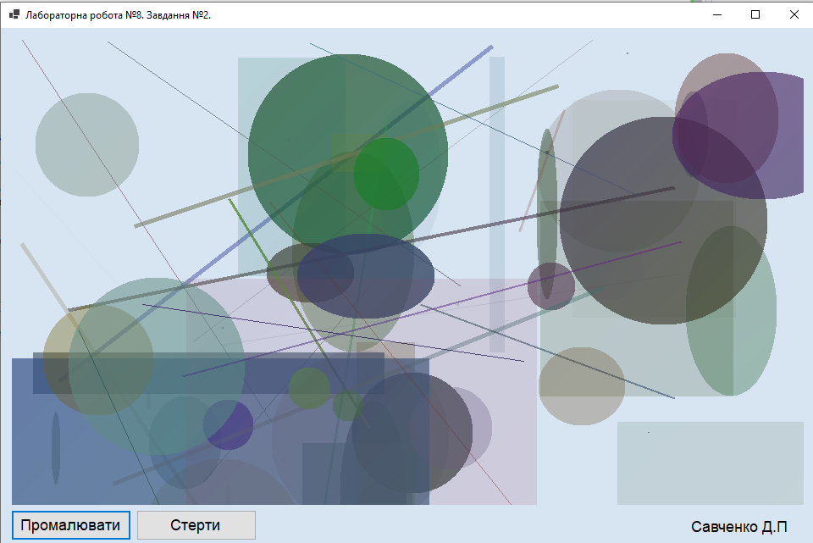
Рис.2 Результат виконання завдання
Висновок: ми засвоїли принципи реалізації класів за допомогою наслідування.

